Министерство образования Республики Беларусь

Учреждение образования

«Белорусский государственный университет

информатики и радиоэлектроники»

Факультет компьютерных систем и сетей

Кафедра информатики

Дисциплина: Конструирование программ

Отчёт

по лабораторной работе №2

на тему:

АРИФМЕТИЧЕСКИЕ КОМАНДЫ

Студент        Савончик Е.В.

Принимающий                                                                                  Романюк М.В.

МИНСК 2022

Вариант 14

Напишите программу сравнения 16-разрядных чисел, расположенных в

ячейках памяти $0 и $2. Регистр А должен быть равен нулю, если ячейки памяти не равны.

Код программы:

org $8000

ldaa #$10

staa $0000

staa $0001

ldaa #$20

staa $0002 // задание первого(1010) и второго числа(2020) для

staa $0003 // того чтобы можно было увидеть результат работы программы

ldd $0002 // запись второго числа в D

subd $0000 // вычитание первого числа из второго, разность записана в D

aba // сложение A и B, если в D хранился 0 то A также будет 0

ldab #$00 // запись 0 в В для последующего сравнения

staa $0100 сохранение значения А

ldaa #$10 // обнулить флаг нулевого значения

tpa // сохранение регистра флагов с флагом нулового значения равным 0

staa $0101 // сохранение полученного регистра

ldaa $0100 // возвращение А старого значения

cba // сравнение А и В(В равно 0), если они равны то флан нулевого значение установится 1, иначе 0

tpa // получение регистра флагов с резутетом сравнения

ldab $0101 // запись в B регистра с флагом нулевого значения равным 0

sba // вычитание из А В

jmp $8000

Результат работы:

первое и второе числа

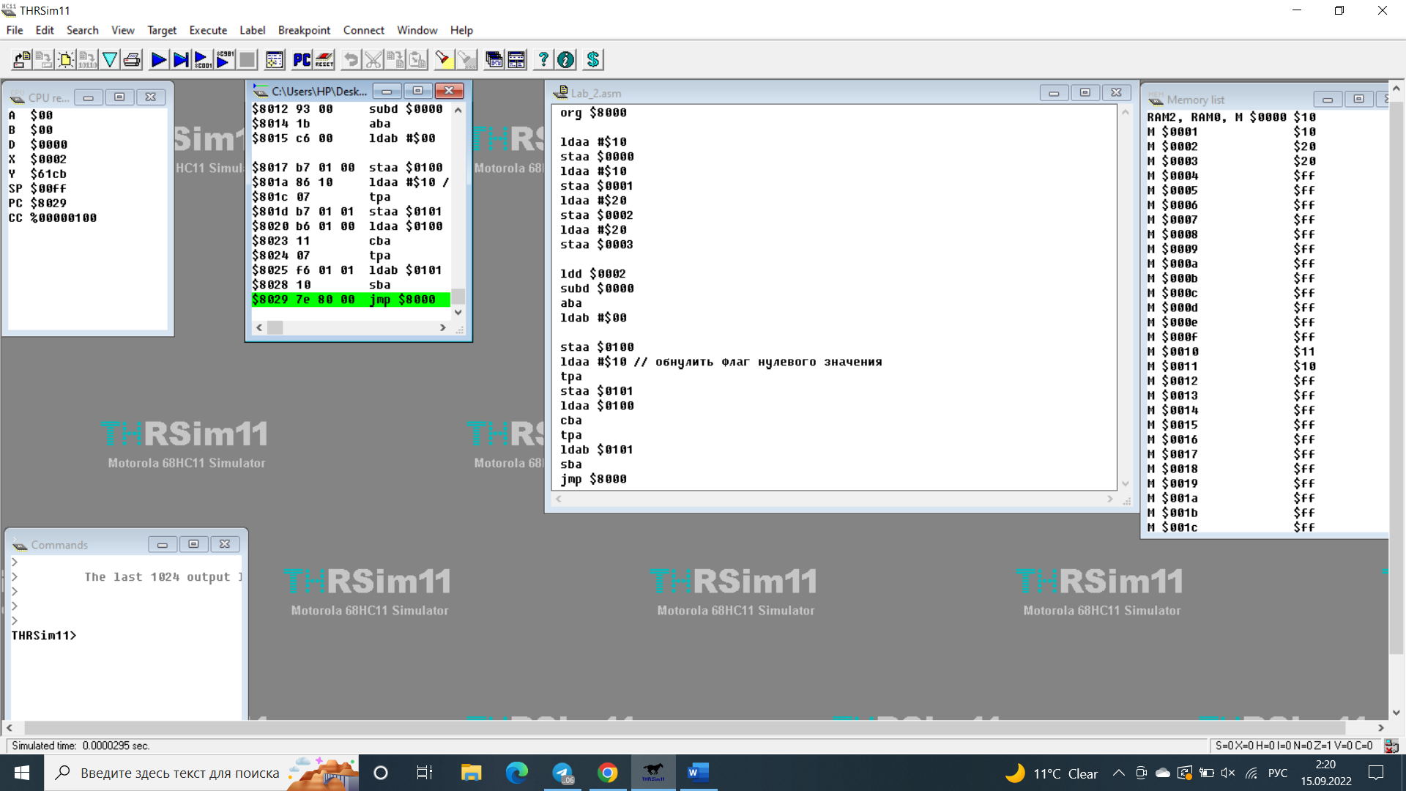

Регистры в конце работы программы



Результат работы при одинаковых числах:

Первое и второе числа

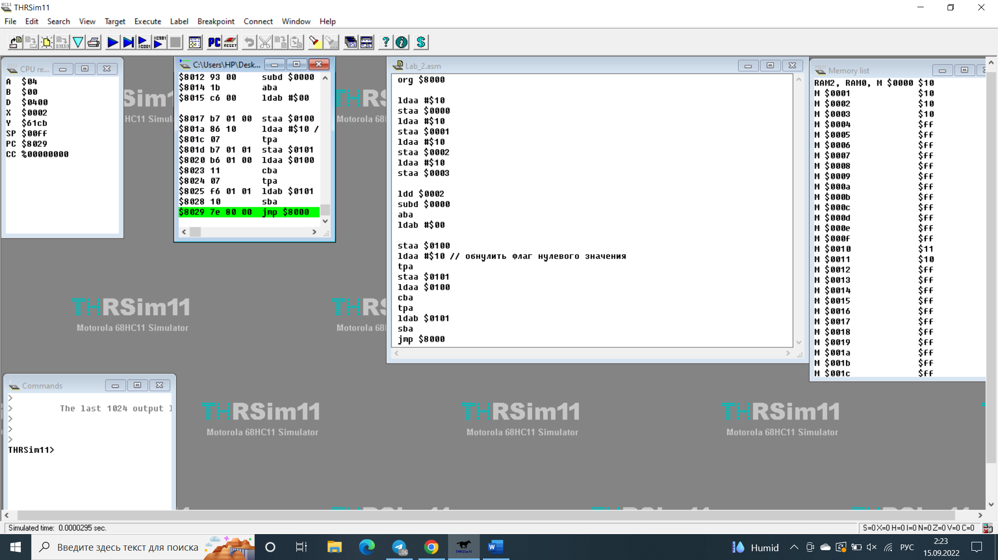

Регистры в конце работы программы

